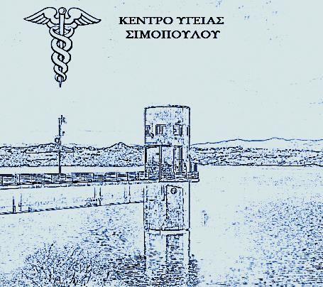

ΕΛΛΗΝΙΚΗ ΔΗΜΟΚΡΑΤΙΑ
ΥΠΟΥΡΓΕΙΟ ΥΓΕΙΑΣ
& ΚΟΙΝΩΝΙΚΩΝ ΑΣΦΑΛΙΣΕΩΝ
6^{η} ΥΠΕ-ΠΕΔΥ
ΚΕΝΤΡΟ ΥΓΕΙΑΣ ΣΙΜΟΠΟΥΛΟΥ

Διεύθυνση: Κ.Υ. Σιμόπουλου Τ.Κ.27069 Σιμόπουλο: 31/08/2016
Πληροφορίες: Νικολόπουλος Γεώργιος Αρ. Πρωτ.: 463
Τηλέφωνο: 2622-360400 & 417 ΠΡΟΣ
Fax: 26220-31555 6^{Η} Υ.ΠΕ.
E-mail:kysimopoulou@yahoo.gr

ΘΕΜΑ: «ΔΙΚΤΥΟ ΠΡΩΤΟΒΑΘΜΙΩΝ ΥΠΗΡΕΣΙΩΝ ΥΓΕΙΑΣ ΜΑΙΩΝ Ν.ΗΛΕΙΑΣ»

«ΔΡΑΣΕΙΣ ΣΕΠΤΕΜΒΡΙΟΥ»

ΤΕΣΤ ΠΑΠΑΝΙΚΟΛΑΟΥ Κ.Υ ΣΙΜΟΠΟΥΛΟΥ
14/09/2016 Τεστ Πάπανικολάου
Μαία Τσερεμέ Αρετή
28/09/2016 Τεστ Παπανικολάου
Μαία Τσερεμέ Αρετή

